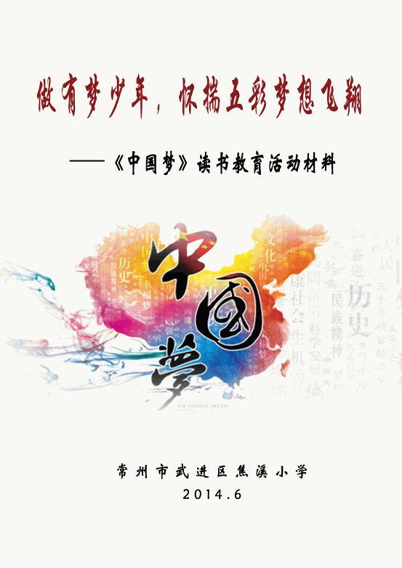

做有梦少年，怀揣五彩梦想飞翔
——常州市武进区焦溪小学《中国梦》读书教育活动总结
为了引导学生学习领会习近平总书记对“中国梦”的深情阐释，激励学生坚定思想，奋发图强，为实现中华民族伟大复兴的中国梦做出贡献，努力成长为社会主义事业合格建设者和合格的接班人；也为了引导学生多读多思，激发读书兴趣，增强爱国情感，真正了解“中国梦”，我校积极响应上级号召，有计划、有步骤、有目的地组织全校师生开展了以“中国梦”为主题的大型读书教育活动，现将活动情况总结如下：
一、严密组织，分工明确
1、明确职责，分工合作。为了使本次读书活动能有效地开展，在领会了上级部署这项工作的会议精神后，我校领导就高度重视，召开了相关专题会议，先是领导班子成员会议，在这次会议上，构建了学校读书教育活动领导小组，由李新伟校长亲自挂帅，德育办、教导处、技术处、后勤处共同参与的读书活动领导小组，形成了各部门齐抓共管的工作网络，并由副校长金建瑛同志带领德育办两位主任具体负责读书教育活动的开展。其次是由德育办组织召开了全体班主任、副班主任会议，明确职责，分工合作，构建了以班主任为主，各班任课教师配合的工作小组，全面带领本班学生开展本次读书活动。两次会议的召开，让这次读书活动有了严密的组织，这也是本次读书活动能圆满成功的有力保证。
二、计划详实，点面结合
领导小组成立以后，很快德育办就制定了本次读书教育活动的计划，在此基础上，又要求各班根据本班实际制定班级读书活动计划。计划全面而具体。既有全面的学习，如：利用三月份这一个月每天的晨间默读时间，我们要求班主任带领本班学生重点默读《中国梦》这本教材。还鼓励家长参与，采用亲子共读等读书形式，家校合力，让学生能真正从书本中了解“中国梦”的内涵。又有重点的安排，如：利用队活动课、夕会课组织学生交流读书感受，完成读书活动的试卷、征文等等，有面有点，点面结合，使活动开展更扎实更有效。
三、积极宣传，营造氛围
校长室、德育办非常重视此次活动的宣传动员工作，三月，我校隆重举行了“和中国梦一起翱翔”读书教育活动启动仪式，金建瑛副校长作了热情洋溢的讲话，她不仅为大家阐述了“中国梦”的涵义，简要地介绍了本次读书活动的方案，还号召全校同学发奋读书，努力学习，扬起自信的风帆，让梦想起航，和中国梦一起翱翔！
此外，我们还利用校园橱窗、大、中队板报等宣传阵地广泛进行宣传发动，让广大师生了解开展“中国梦“读书活动的意义和活动方案。各班班主任、副班主任也充分利用班会、晨会作宣传动员，并让学生回去和家长交流，争取家长的支持。通过这一系列扎实有效的举措，使全校师生、家长对读书活动形成了一致的认识和统一的思想。学校图书室、电子阅览室每天对学生开放，同时每班还精心布置了图书角，学生身边除了每生一本必读的《中国梦》这本书外，书柜里存放了好多推荐给学生的优秀书籍，让学生随时随地可以拿到书来读，营造了非常浓郁的书香班级、书香校园氛围，这样的氛围为开展好读书活动打下了坚实的基础。
四、精心组织，活动丰富
我校紧紧围绕少先队“五彩靓武进”的红色爱国、绿色环保、蓝色爱心、紫色科技和金色幸福等主题，精心组织丰富多彩的活动，引领学生不断追逐、践行、展现自己的童年魅力，在“五彩“活动中载梦飞翔。
活动一：继承传统，点亮红色梦想。
1、“祭扫武进烈士陵园”——3月31日，我校全体师生1200多人来到武进烈士陵园隆重集会，纪念为我们今天的幸福生活英勇献身的革命烈士。大队辅导员刘丹老师号召队员们继承先烈的遗志，为家乡、为祖国的日益强大而努力学习。少先队大队长奚梓溱慷慨激昂的演讲则让每一位队员热血沸腾……通过此次扫墓活动，队员们深深懂得了今天的幸福生活是先烈们用鲜血和生命换来的，大家纷纷表示将铭记英雄先烈，发扬他们的精神，为实现中国梦刻苦学习，将来成为建设祖国的有用之材。
2、“讲故事，学榜样”活动——本学期，我校各中队开展了 “讲故事，学榜样”活动。活动课上，队员们上台绘声绘色地讲古人认真读书的故事，讲雷锋为人民服务的故事，又讲奥运冠军们如何挥洒汗水为国争光的故事……听完故事，大家感触很深。相信他们一定会在这些名人、故事的影响下，从小树立远大理想，向着幸福美好的明天努力进发！
3、“感受家乡文化，传承圣贤精神”系列活动
①畅游春秋淹城——3月31日，焦溪小学全体师生尽情畅游了武进春秋乐园。玩转刺激的游乐项目、观赏精彩的春秋演艺，踏青赏花放风筝等项目使每个孩子都在其中找到了独属自己的春日乐趣，也深深体会到了淹城文化的博大精深和独到之处，激发了他们对中国文化、对家乡的热爱之情。
②游郑陆季子文化公园——5月份，我校组织五、六年级全体师生一起参观了位于郑陆镇中心的季子文化公园。在老师的带领下，孩子们有序地走进“德目五常区”，专注地读着“仁让君位”、“义救弱陈”、 “诚信延陵”等故事，用心感悟着季子“仁、义、礼、智、信”的圣贤精神……此次季子公园之行，大家更加真切地体会到了郑陆令人欣喜的变化，更感受到了家乡的特色文化，熏染了圣贤的精神，升腾起满怀骄傲，激昂着浑身的斗志。
活动二：参与环保，追逐绿色梦想。
1、“植树活动”——阳春三月，区教育局领导，镇领导莅临我校，和我校师生代表一起参加了植树活动，为学校添上了一道亮丽的风景线。在领导的带头下，全体师生代表个个热情高涨，不一会儿功夫，空地上就栽满了树苗。回家后，很多孩子还在自家的小院获附近栽上各种各样的花或树，为环境增添了一份绿色。建美丽家园，筑绿色梦想，他们在行动！
2、开展“四个一”活动——节约一度电、节约一张纸、节约一滴水、节约一粒粮
①“节约一度电，低碳我先行”活动——各班主任利用班队课播放视频《一度电的作用》，用生动活泼、通俗易懂的课件向学生讲解什么是电及安全用电的知识，通过文字、动画、提问相结合的方式，使学生们懂得怎样有效节约用电，继而扩展到怎样在资源紧缺下绿色生活、低碳生活等知识。通过学习，焦溪小学的师生们都能把节电落实于行动。同学们不仅自己争做“节能小使者”，还能带动家人和邻居一起加入到节约用电的队伍中。焦小的每一位成员心怀绿色梦想，并用实际行动诠释着自己对绿色环保的理解。
②开展“节约用纸，从我做起”活动——4月，全校师生一起开展了“节约用纸，从我做起”活动，大家一起研究纸从哪儿来，追根溯源，知道了纸的重要性。通过观察身边浪费纸的现象，还撰写节约用纸的宣传标语，宣传节纸！通过活动，大家知道了小小一张纸来之不易，节约用纸就是保护了树木，保护了环境！
③开展“生命之水”主题教育活动
开展生命之水书画、摄影比赛——4月，学校组织全校各班开展以“生命之水”为主题的书画、摄影比赛，通过美术办的精心评选，共选出了二十多份优秀作品。一幅幅作品生动展示了孩子们“节水”、“惜水”的意识。孩子们用自己独特的方式诠释着对保护水资源的认识！
开展“节约用水，从我做起”主题班会课——6月，学校五（3）班通过“水”知识介绍、生活节水小窍门常识介绍，知识竞答、微视频等多种形式向大家展示一堂生动活泼、融知识性与趣味性为一体的主题班会课。通过这次活动，相信孩子们一定能够树立节约用水的意识，从身边的小事做起，从点滴做起，用实际行动珍爱生命之水。
④开展“文明餐桌光盘行动”的系列活动。3月10日，我们围绕“文明餐桌，光盘行动”主题利用升旗仪式进行国旗下讲话，对全校师生提出“光盘”倡议，并作出“光盘”用餐的具体要求。接着在各位老师的指导督促下，把“光盘”行动落到实处，有的班级开展学校食堂文明餐桌评比活动，每星期评选一次文明餐桌；有的班级评选“文明餐桌之星”。 “节粮”“光盘”已经悄悄地走进每个孩子的心间。
活动三：敢于创造，描绘紫色梦想。
1、中、高年级进行了魔方比赛。本次魔方比赛，每班均派出两位选手参加。从赛前的精心准备到赛场上的精彩表现，着实让评委老师惊叹孩子们的潜力。小小的魔方给焦小的学子们带来了无穷的乐趣。科学无处不在，奥妙无时不有，活动把“爱科学，爱生活”的思想注入每个孩子的心间。
2、低年级进行纸飞机比赛。根据比赛规则，每个班级精心挑选三名优秀的选手参赛。在十分钟不到的时间里，一架架精致的纸飞机在一双双小手中制成了。他们如此熟练的动作，纯熟的技巧，无一不显示出他们之前的刻苦练习。一架架飞起的纸飞机，在午后的阳光下，折射出一道道绚丽的光彩，载着孩子们的科技梦，越飞越高、越飞越远……
活动四：奉献爱心，实现蓝色梦想。
1、“童心相连，爱心涌动”义卖活动——5月6日中午，学校组织五、六年级学生开展了“童心相连，爱心涌动”义卖活动。短短一个小时的时间，大家献出了爱心，满载而归。本次义卖活动共筹得善款2400多元，虽然大家所带的物品有多和少，所得的钱有多和少，但付出的爱心是等价的。奉献爱心，共筑蓝色梦想，这是焦小孩子的心愿！
2、开展“爱祖国，爱学习，爱劳动”主题活动——学校五（1）班以篇章形式向大家展示了一节生动的班会课。“爱祖国”、“爱学习”、“爱劳动” 三个篇章思路清晰，主题鲜明。活动形式多样，有深情的诗朗诵，有悠扬的古筝独奏，有曼妙的独舞，还有风趣幽默的相声等等。活动不仅给孩子们提供了充分展示自我的舞台，更让他们明白了应该从小树立爱国思想，祖国的未来需要靠自己来创造，祖国的辉煌需要从现在做起，勤奋学习，刻苦钻研，热爱劳动。
3、开展“少年梦，中国梦”中队主题活动——三（4）中队向大家展示了一堂队活动课，他们通过讲述古今名人的爱国故事，通过精彩纷呈的画面、绵延悠长的乐曲、声情并茂的诗朗诵等形式，让队员们了解中华儿女为实现中国梦而不懈奋斗的历程，优美的舞姿、悠扬的葫芦丝、动听的钢琴曲洋溢着队员们积极向上、愿为梦想而拼搏的激情……整个活动内容丰富，形式多样，不仅使队员们理解了中国梦的内涵，更激发了队员们对党、对祖国的热爱，点亮了他们对美好未来的憧憬和期待。
活动五：展示自我，成就金色梦想。
1、“江苏好少年”竞选活动——4月21日中午，我校大队部举行了“江苏好少年”的竞选活动。参与活动的有四、五年级各班民主推选出的一名候选人及五名优秀队员代表。这些候选人各有所长，有的勤奋学习，有的多才多艺，有的热心助人，有的逆境自强……声情并茂的演讲博得了阵阵掌声。这样的公开竞选活动，不但培养了队员们的竞争意识，还给优秀的队员提供了一个展示自己的舞台。这个舞台上，播下了孩子们的金色梦！
2、开展多项比赛，成就金色梦想
①开展“童心织梦想，巧手绘蓝图”之绘画、手抄报、书签、梦想卡制作比赛——活动布置后，孩子们细心搜集资料，精心设计编排，用心美化抄写，围绕“中国梦，我的梦”主题，用丰富的想象力和灵巧的双手，阐释了自己对“中国梦”的认识与理解，用彩笔尽情书写自己的美丽梦想，抒发自己对祖国的热爱，对理想的追求，对未来的憧憬，对美好生活的无限向往。
②开展摄影比赛——学校还组织4-6年级学生围绕“中国梦”活动主题，开展“拍下最美一瞬”摄影比赛，孩子们用手中的相机发现美、拍下美，一张张优秀的摄影作品也让我们看到了孩子们的摄影实力！
③“中国梦”知识竞赛——5月9日下午，我校五六年级还举办了“少年中国梦”知识竞赛。竞赛分三个环节。“遥望梦想”的必答环节、“探寻梦想”的抢答环节、“成就梦想”一站到底的环节。本次竞赛在丰富校园文化生活的同时，使同学们拓展了历史知识，开阔了学习视野，也进一步坚定了为“中国梦”的实现而努力奋斗的信念。
3、欢乐度“六一”，做有梦少年
“六一”节，我校各年级段精心准备了节目，并录制成了视频在校园“星星电视台”播放，节目形式多样，有活泼可爱的《数鸭子》，有《左手右手》的歌舞表演，有钢琴、古筝、拉丁舞等才艺展示，有个性张扬的环保服装秀，还有幽默风趣的小品表演……创意无限，笑声无限。这一切，只为能利用一切可利用的资源，孩子在学校提供的这个舞台上尽情地展示自我。看完视频，是各班自行庆祝。孩子的节日由孩子做主，充当主持人，游刃有余地调动全场气氛；打开早已准备的伴奏，唱起来，跳起来……这个舞台上有孩子们的金色梦！
《中国梦》读书活动已接近尾声，但焦小学子的追梦行动才刚刚开始。相信本次读书活动的开展一定会为他们插上飞翔的翅膀，载着他们追逐美丽梦想，向着美好未来翱翔！

《中国梦》读书活动启动啦！
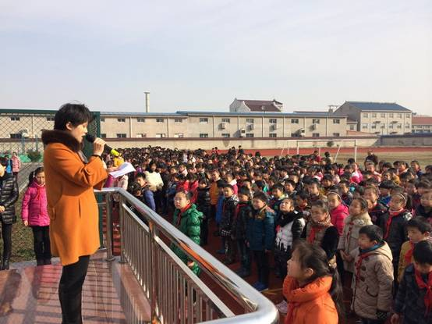

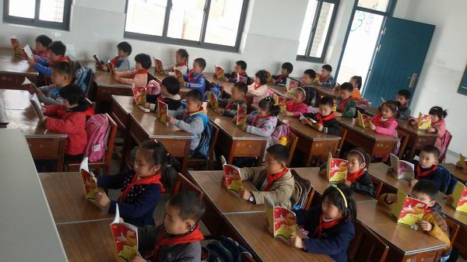
15分钟晨间默读，我们在读《中国梦》，读书是我们最美的姿势！

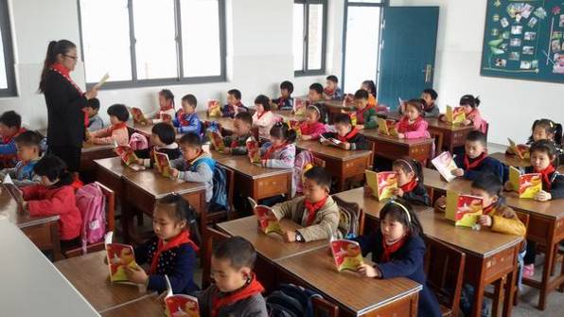
老师在带着小朋友们读《中国梦》！

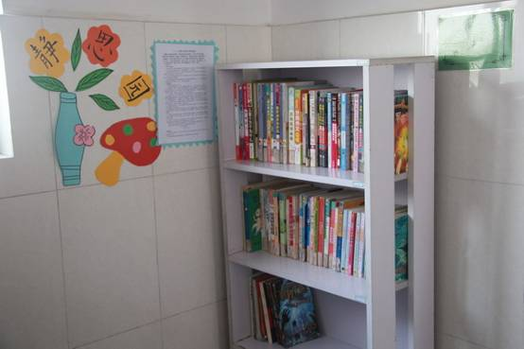

图书角里书香洋溢！

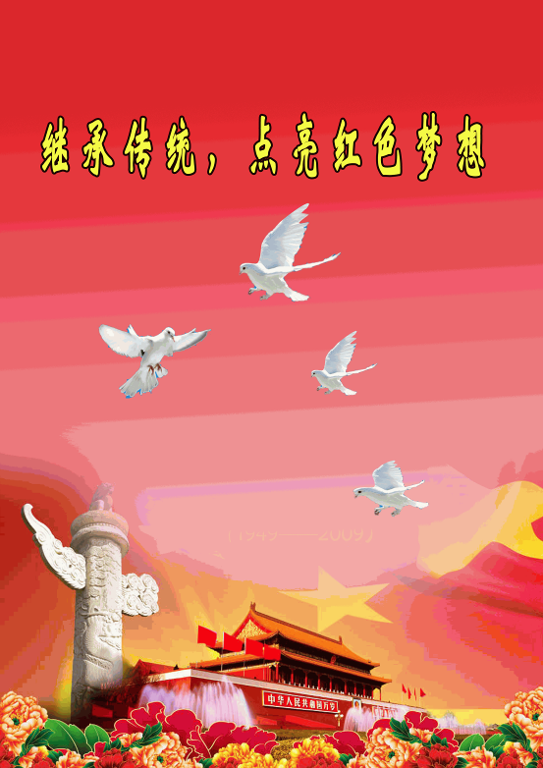

祭扫武进烈士陵园，学习革命英雄精神，树立报效祖国之志

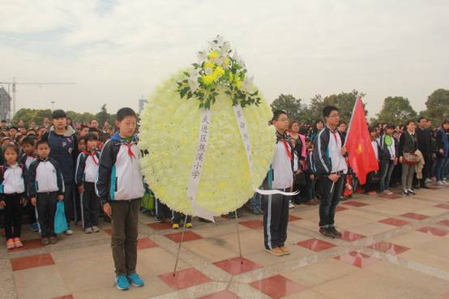
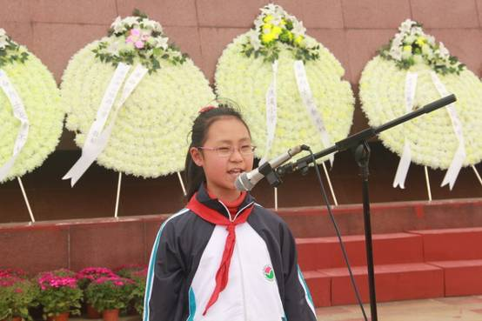

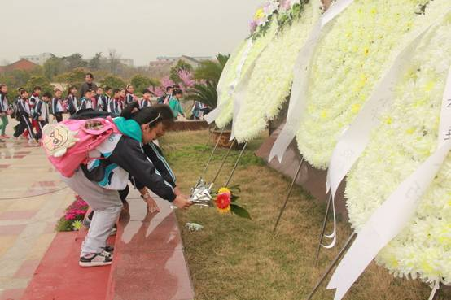

在烈士墓前，我们立下志向：铭记英雄先烈，发扬他们的精神，刻苦学习，将来成为建设祖国的有用之材！

“讲故事，学榜样”活动——名人故事激励我们前进
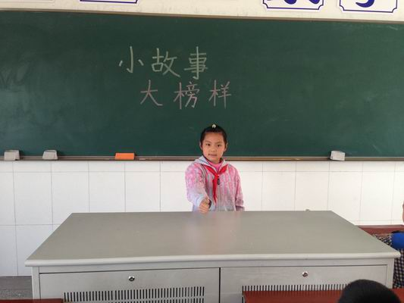
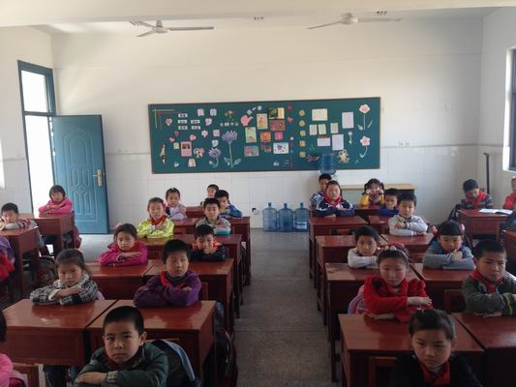
名人的故事感动了孩子们，理想的种子在孩子们心中萌生……

“感受家乡文化，传承圣贤精神”——畅游春秋淹城
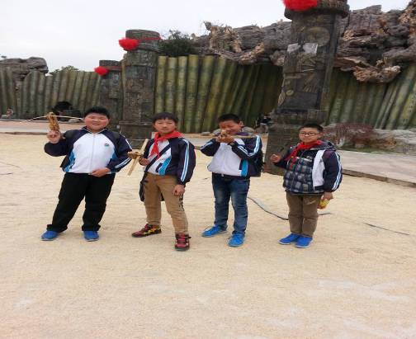
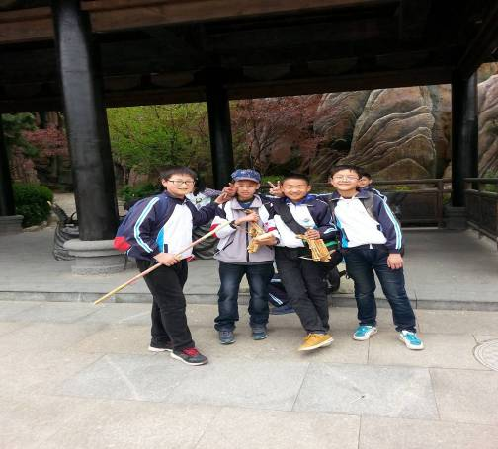
“感受家乡文化，传承圣贤精神”——游郑陆季子文化公园
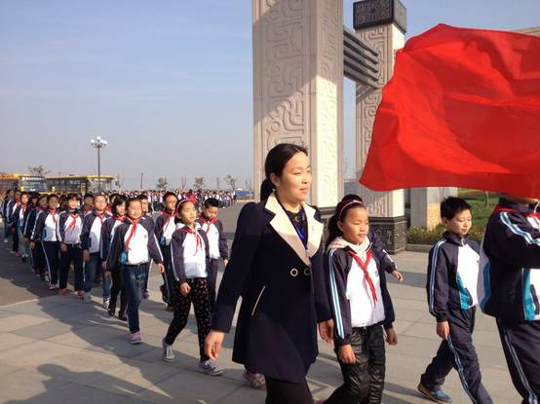

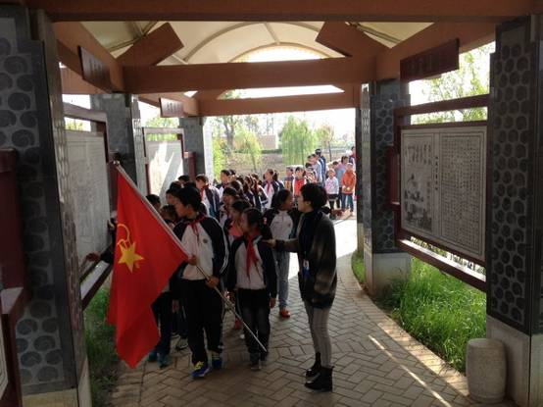

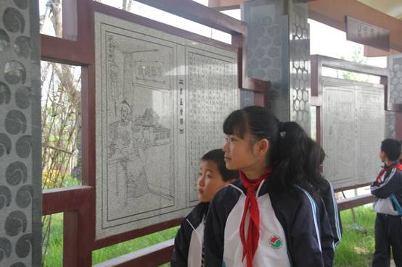
家乡的特色文化，熏染了圣贤的精神，孩子们心中升腾起满怀骄傲，也激昂着他们浑身的斗志。


植树活动——春天里播下希望的种苗
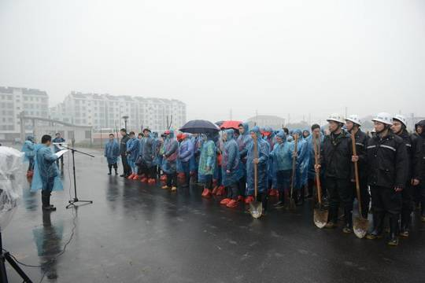

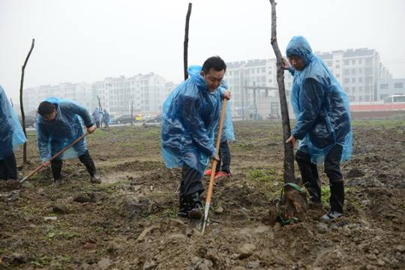
区教育局领导，镇领导莅临我校，和师生代表一起参加了植树活动，为学校添上了一道亮丽的风景线。

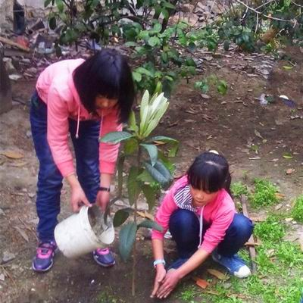

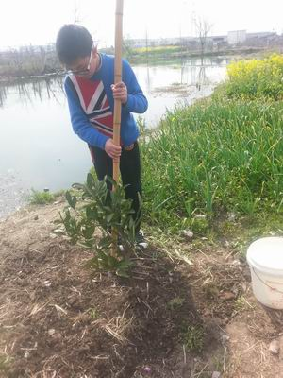
孩子们回家种上了各种各样的花或树，为环境增添了一份绿色。建美丽家园，筑绿色梦想，我们共同期待明天会更好！
“节约一度电，低碳我先行“活动
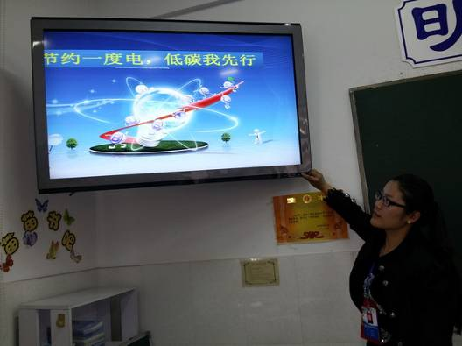
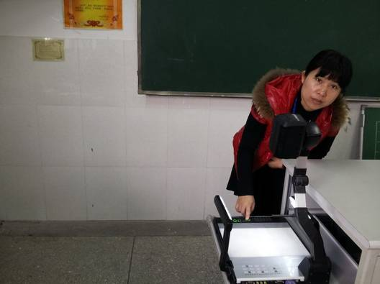
班主任利用班队课播放视频《一度电的作用》，绿色生活、低碳环保，在孩子们幼小的心间播下种苗……
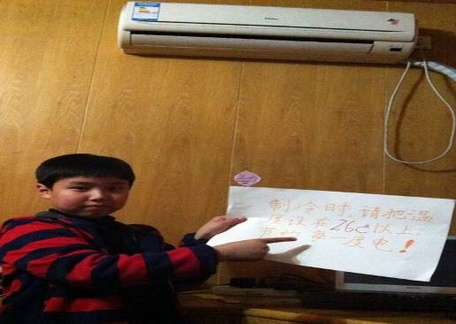

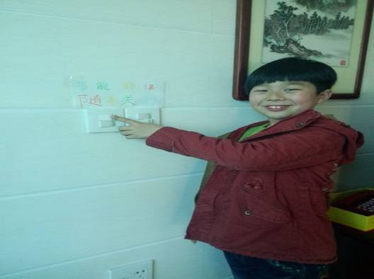

焦小的“节能小使者”们回家能带动家人和邻居一起加入到节约用电的队伍中！

“节约用纸，从我做起”活动
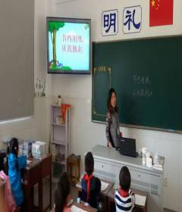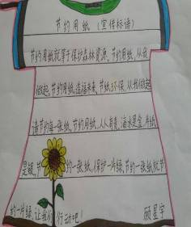
在老师的带领下，孩子们一起研究纸从哪儿来，追根溯源，知道了纸的重要性。通过观察身边浪费纸的现象，还撰写节约用纸的宣传标语，宣传节纸！

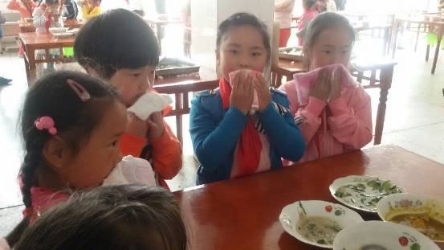
孩子们正用实际行动诠释自己对“节约”的认识和理解！

“生命之水”主题教育活动
活动一：开展生命之水书画、摄影比赛
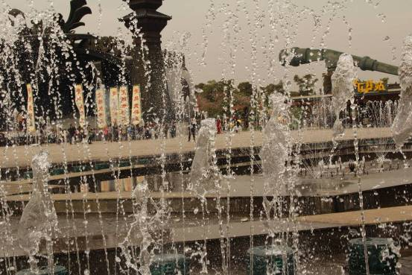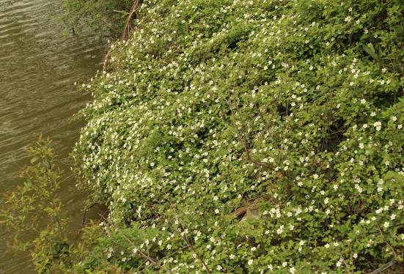

孩子们用手中的相机拍下了生命之美！

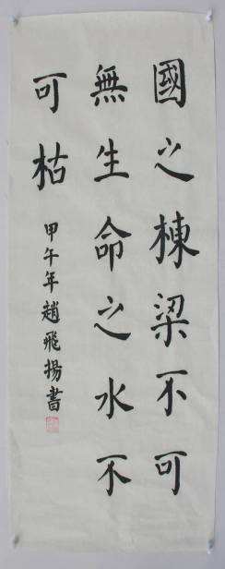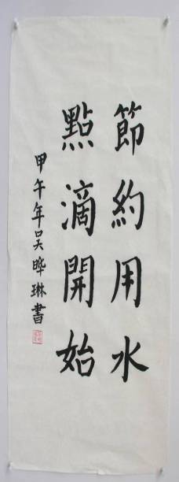

孩子们用手中的墨笔写出了心中的“节水”梦！

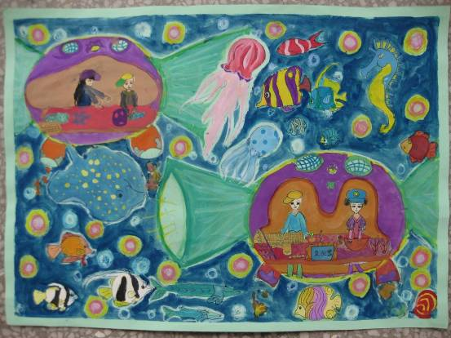

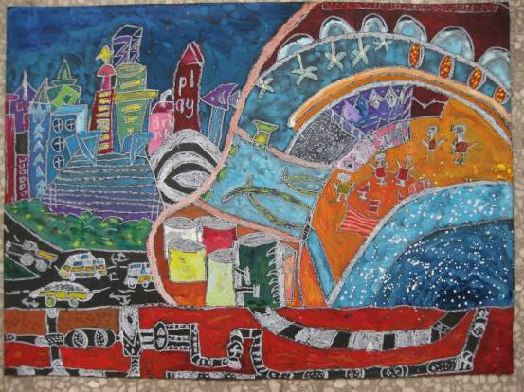

孩子们用手中的画笔绘出了美好的未来！
活动二——开展“节约用水，从我做起”主题班会课
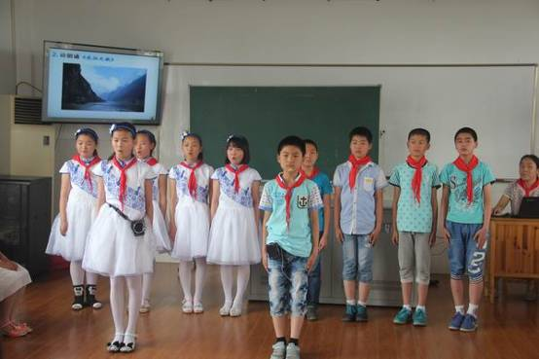

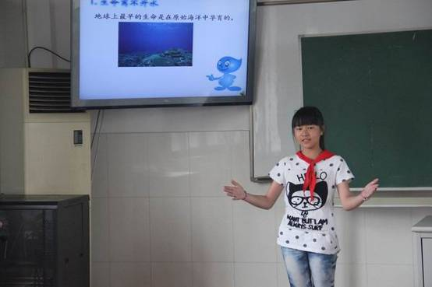

活动让孩子们树立了节约用水的意识，他们明白“节水”应从身边的小事做起，从点滴做起，用实际行动珍爱生命之水。

开展“文明餐桌光盘行动”的系列活动

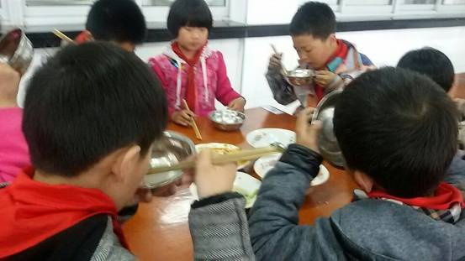

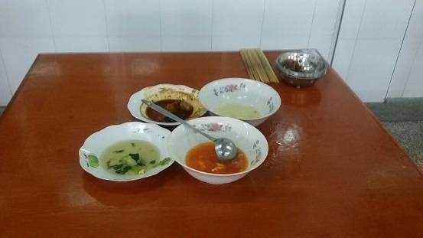

盘子里吃得真干净！ “节粮”“光盘”已经悄悄地注入每个孩子的心间。



低年级进行纸飞机比赛
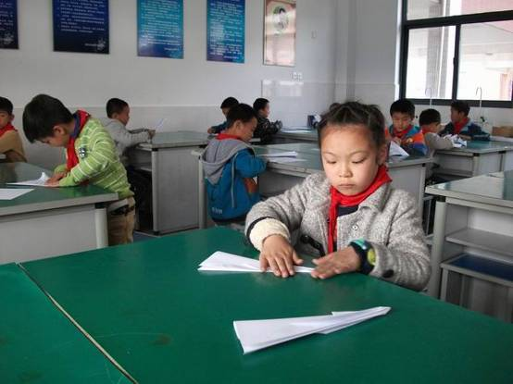

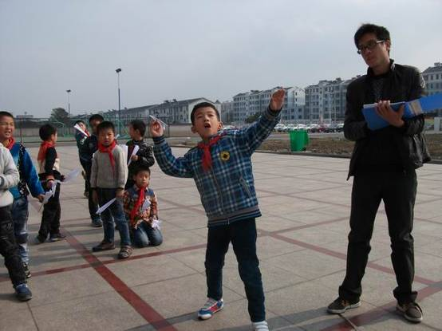
纸飞机载着孩子们的科技梦想飞翔！
中、高年级进行魔方比赛
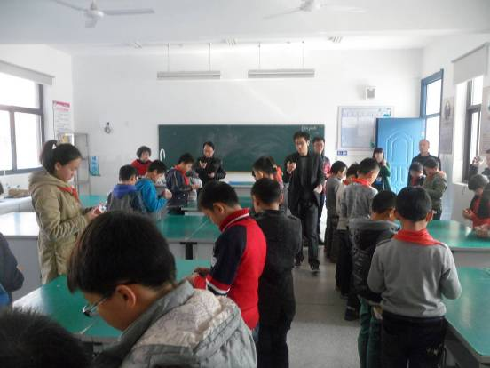

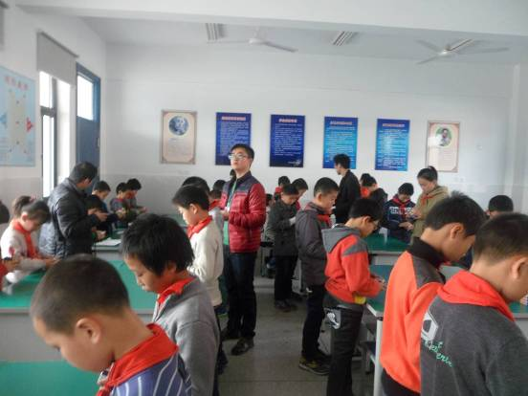
小小的魔方给焦小的学子们带来了无穷的乐趣，也激发了他们心中的科学梦！


“童心相连，爱心涌动”义卖活动热火朝天
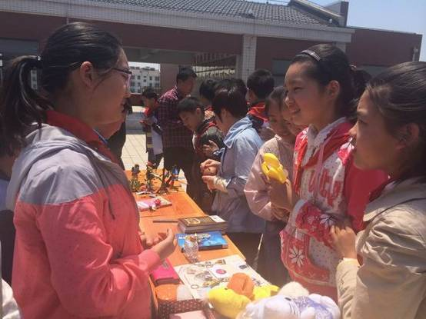

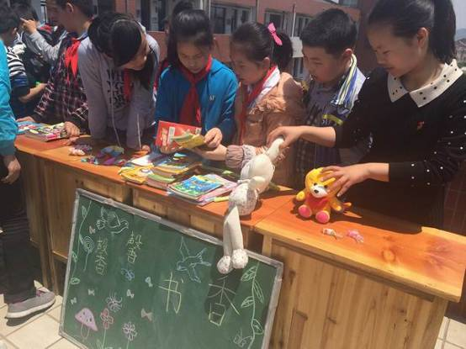
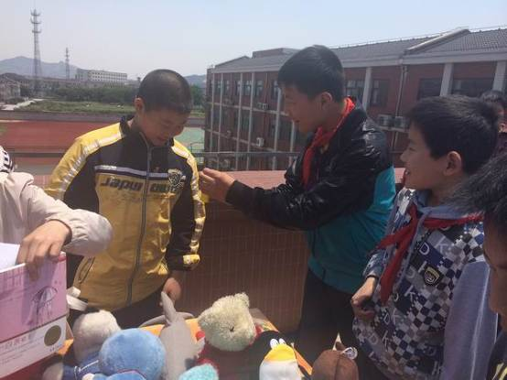

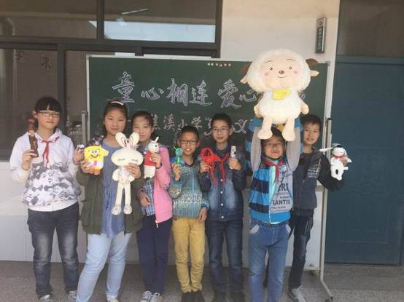
义卖活动共筹得善款2400多元，虽然队员们所带的物品有多和少，所得的钱有多和少，但付出的爱心是等价的。爱，让世界更美好！

开展“爱祖国，爱学习，爱劳动”班队活动
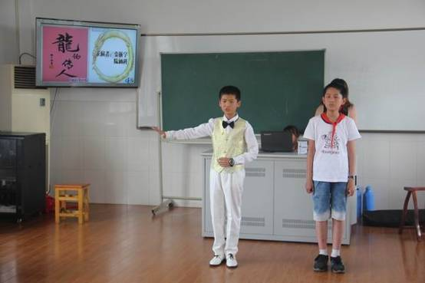

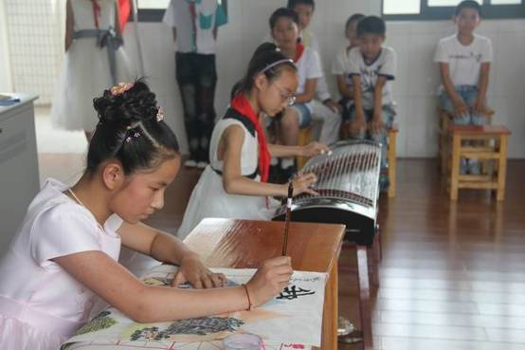
“三爱”活动的开展不仅给队员们提供了充分展示自我的舞台，更让队员们明白了应该从小树立爱国志向，祖国的未来需要靠自己来创造，祖国的辉煌需要从现在做起！

开展“少年梦，中国梦”中队主题活动
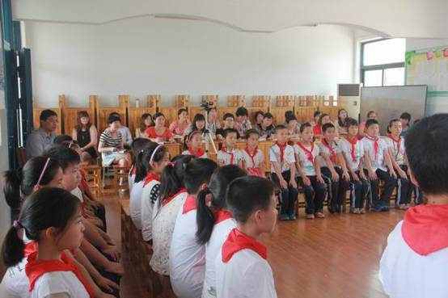

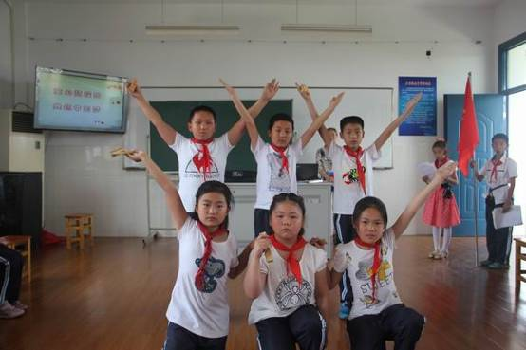
队员们从古今名人的爱国故事的身上汲取爱国的力量，从声情并茂的诗朗诵等节目中了解中华儿女为实现中国梦而不懈奋斗的历程……从活动中，队员们理解了中国梦的内涵，更激发他们对党、对祖国的热爱，点亮了他们对美好未来的憧憬和期待！
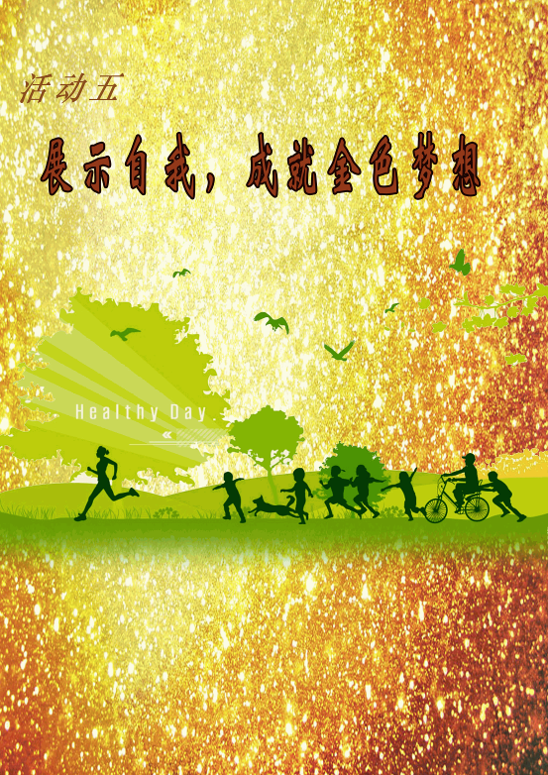

“江苏好少年”竞选活动——在公平中证实实力！
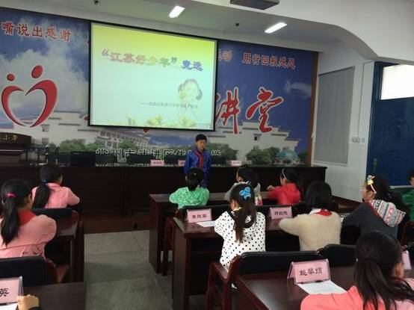
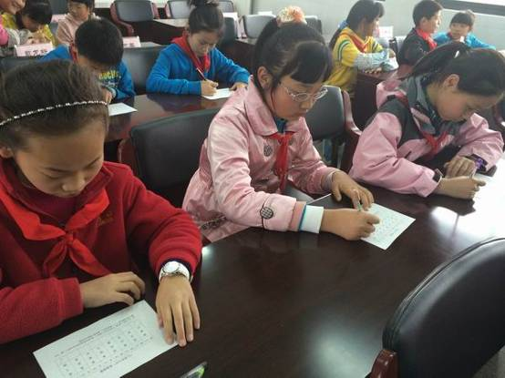
公开竞选活动，不但培养了队员们的竞争意识，还给优秀的队员提供了一个展示自己的舞台，在这个舞台上，他们实现了自己的梦想！
“中国梦”知识竞赛——用实力证实自己是最棒的！
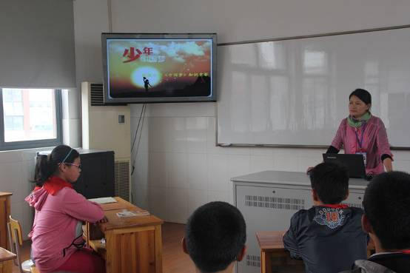

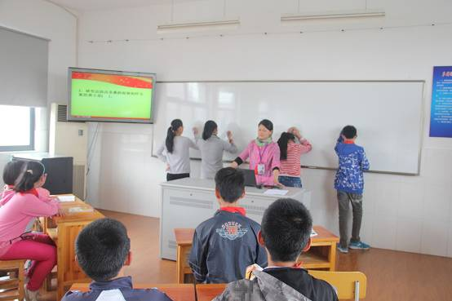
“少年中国梦”知识竞赛让许多孩子走上了竞争舞台，他们在这个舞台上用实力阐释着自己对“中国梦“的理解。这次竞赛也进一步坚定了孩子们为“中国梦”的实现而努力奋斗的信念。

“童心织梦想，巧手绘蓝图”活动
一、“中国梦”手抄报展示

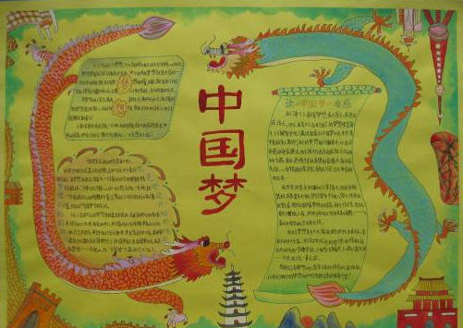

二、“三爱”书签展示
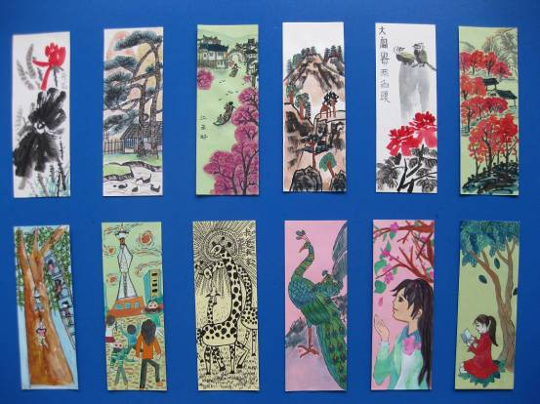

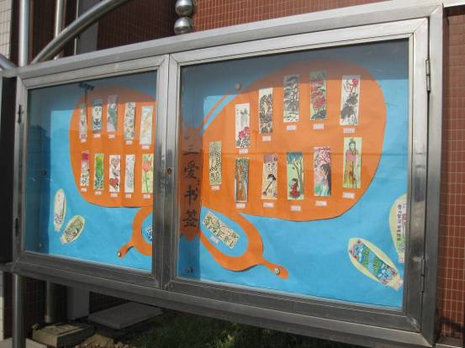
制作“梦想卡”，张贴“梦想墙”
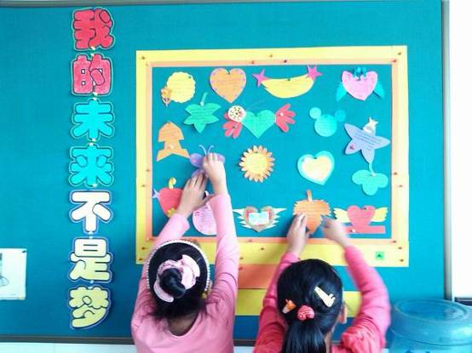
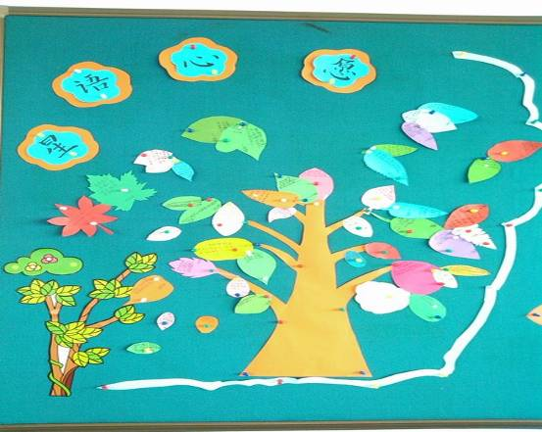
“拍下最美一瞬”摄影展示：
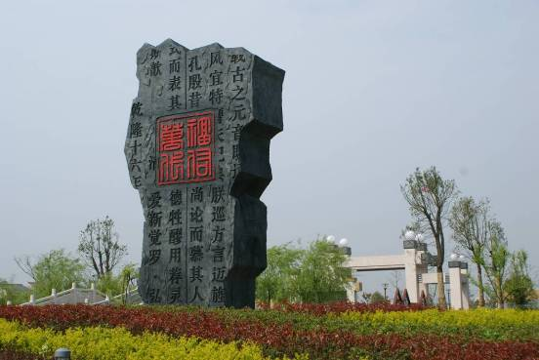
作品：季风碑韵
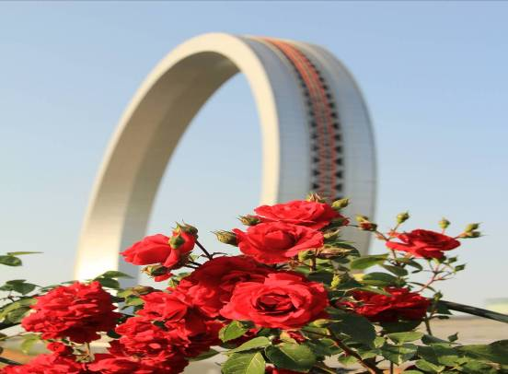
作品：腾飞的龙城

欢乐度“六一”，做有梦少年
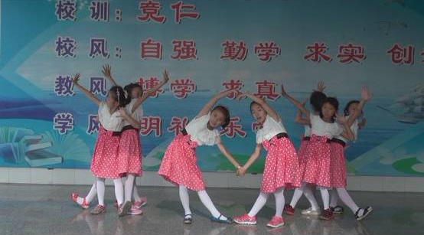

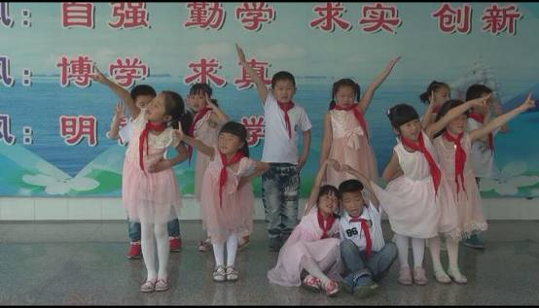

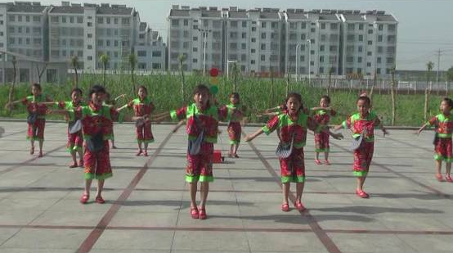

各年级段的优秀节目录制成形，通过校园“星星电视台”这一广播系统呈现给师生！

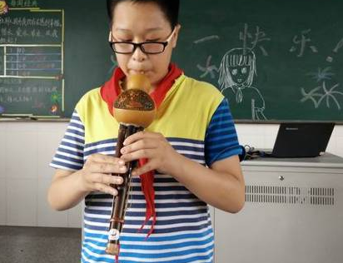

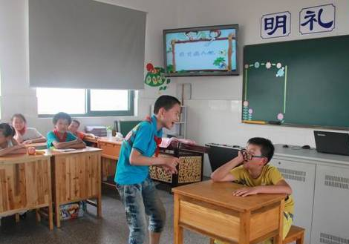
每个教室都是孩子们自由的天堂，是他们尽情展示自我的舞台！

